https://algomaster.io/learn/dsa/1d-dp-introduction
La programación dinámica unidimensional
- estado es un único índice entero
- recurrencia lee de una o dos entradas anteriores.
Componentes básicos
- Estado(Índice):
  - Es qué información necesitas para describir un subproblema
  - El estado se describe con un índice: i
  - Es decir, "el subproblema que involucra los primeros i elementos.
  - El estado es una abstracción.
  - ¿Qué estoy contando? (maneras, formas, caminos)

- Recurrencia(Fórmula)
  - Es la regla que usas para calcular cada celda a partir de otras
  - Es la fórmula que relaciona dp[i] con valores anteriores.
    - dp[i] = max(dp[i-1], dp[i-2] + nums[i])
- Casos base:
  - Entradas que puedes llenar directamente sin la recurrencia.
  - Típicamente estos son dp[0] y dp[1] (o a veces solo dp[0]).
  - Hacerlos correctamente es crítico, porque cada valor subsecuente se construye sobre ellos.
- Orden de iteración
  - Debe respetar la dirección de las dependencias
Si dp[i] depende de… | Orden de iteración
dp[i-1], dp[i-2] (índices menores) | Creciente: i = 0 → n
dp[i+1], dp[i+2] (índices mayores) | Decreciente: i = n → 0
Dos dimensiones (i, j) | Puede ser por filas, columnas, o diagonales

0=1
1=1
2=0+1
3=2+1
5=3+2
Contando maneras (Counting Ways)
Recurrencia Lineal (bonannci)
- Fibonacci Number
- Climbing Stairs(Subir escaleras)
- Number of Ways to Place Houses (Número de Formas de Colocar Casas)
- Dice Combinations (Combinaciones de Dados)
Recurrencia Arbitraria
- Combination Sum IV (Suma de Combinaciones IV)
- 518 Coin Change II https://leetcode.com/problems/coin-change-ii/description/
- Coin Combinations I https://cses.fi/problemset/task/1635
- 1155. Number of Dice Rolls With Target Sum https://leetcode.com/problems/number-of-dice-rolls-with-target-sum/

Coste mínimo/máximo (Min/Max Cost)
- 746- Min Cost Climbing Stairs
- 3693- Climbing Stairs II
- 983-Minimum Cost for Tickets
Tomar o saltar (Take or Skip)
- House Robber
- House Robber II
- Delete and Earn
Subsecuencia más larga (Longest Subsequence)
- Maximum Length of Pair Chain
Integer Break
Greatest Sum Divisible by Three
Contando maneras (counting ways) — variante con múltiples estados.
- Number of Ways to Paint N × 3 Grid(Número de formas de pintar una cuadrícula de N × 3)
- Vacation
- Frog Jump (conteo)

509- Fibonacci Number https://leetcode.com/problems/fibonacci-number/
Los números de Fibonacci, comúnmente denotados como F(n), forman una secuencia, llamada secuencia de Fibonacci, tal que cada número es la suma de los dos anteriores, comenzando desde 0 y 1. Es decir,
F(0) = 0, F(1) = 1
F(n) = F(n - 1) + F(n - 2), para n > 1.
Dado n, calcula F(n).
Ejemplo 1:
Entrada: n = 2
Salida: 1
Explicación: F(2) = F(1) + F(0) = 1 + 0 = 1.
Ejemplo 2:
Entrada: n = 3
Salida: 2
Explicación: F(3) = F(2) + F(1) = 1 + 1 = 2.
Ejemplo 3:
Entrada: n = 4
Salida: 3
Explicación: F(4) = F(3) + F(2) = 2 + 1 = 3.
Restricciones:
0 <= n <= 30
Categoría: Contando maneras" (counting ways):
¿Qué estoy contando? (maneras, formas, caminos)
- Maneras de construir el término i (o, equivalentemente, el valor del i-ésimo término).
dp[i] = número de maneras de construir el término i. O valor del i-ésimo término de Fibonacci.
- Estado: i = el i-ésimo número de Fibonacci.
- Valor del estado: dp[i] = número de Fibonacci en la posición i.
- Recurrencia: suma de los dos anteriores. dp[i] = dp[i-1] + dp[i-2]
- Orden de iteración: creciente (i = 2 → n).
Caso base: dp[0] = 0, dp[1] = 1.
Arbol:
Cada nodo tiene 2 ramas:
- una al término anterior (i-1)
- y otra a dos términos anteriores (i-2).
Árbol de recursión de Fibonacci: cada nodo F(i) tiene dos hijos, F(i-1) y F(i-2). Es decir, cada estado se ramifica hacia el término anterior y hacia dos términos anteriores. Las hojas son los casos base F(0) y F(1).
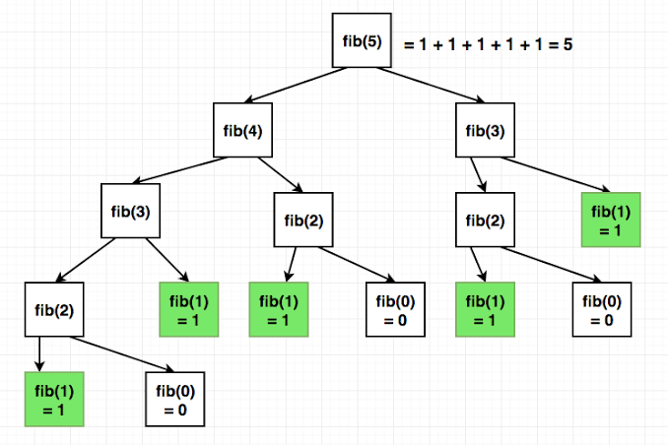
0- Climbing Stairs(Subir escaleras) https://leetcode.com/problems/climbing-stairs/
Estás subiendo una escalera. Se necesitan n pasos para llegar a la cima.
Cada vez puedes subir 1 o 2 escalones. ¿De cuántas formas distintas puedes subir a la cima?
Ejemplo 1:
Entrada: n = 2
Salida: 2
Explicación: Hay dos formas de subir a la cima.
- 1 escalón + 1 escalón
- 2 escalones
Ejemplo 2:
Entrada: n = 3
Salida: 3
Explicación: Hay tres formas de subir a la cima.
- 1 escalón + 1 escalón + 1 escalón
- 1 escalón + 2 escalones
- 2 escalones + 1 escalón
Restricciones:
1 <= n <= 45
Categoría: Contando maneras" (counting ways):
¿Qué estoy contando? (maneras, formas, caminos)
- Maneras de llegar al término i
- dp[i] = número de maneras de llegar al término i.
- Estado: i = el i-ésimo número de escalera.
- Valor del estado: dp[i] = número de Fibonacci en la posición i.
- Recurrencia: suma de los dos anteriores. dp[i] = dp[i-1] + dp[i-2]
- Orden de iteración: creciente (i = 2 → n).
Caso base: dp[0] = 0, dp[1] = 1.
Árbol de recursión top-down (lo que quiero dibujar, empezando desde n)
Parto de la raíz F(n), que es el escalón al que quiero llegar. Cada nodo F(i) tiene dos hijos: F(i-1) (bajo un paso) y F(i-2) (bajo dos pasos). El árbol se ramifica hacia abajo hasta llegar a las hojas, que son los casos base F(1) = 1 y F(0) = 1. La respuesta se obtiene cuando los valores de las hojas suben por el árbol sumándose, hasta llegar a la raíz F(n).
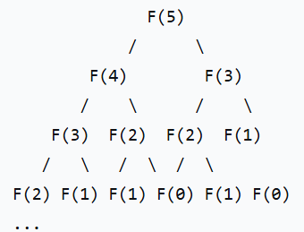

Esto es DP bottom-up(Vista de dependencias, empezando desde 0)
Mirando como quedo el arbol
Parto de los casos base F(0) = 1 y F(1) = 1. Cada nodo F(i) tiene dos "padres" o predecesores: F(i-1) (un paso antes) y F(i-2) (dos pasos antes). Es decir, cada estado se construye sumando los dos estados anteriores: F(i) = F(i-1) + F(i-2).
El árbol crece desde las hojas F(0) y F(1) hacia arriba, hasta llegar a la raíz F(n), que es la respuesta.

Recorrido iterativo
Como lo que estoy buscando es un acumulado comienzo desde el escalón 0 hay 1 forma (ya estoy ahí), y en el escalón 1 hay 1 forma (un paso), por tanto los casos base son dp[0] = 1 y dp[1] = 1.

Luego recorro desde i = 2 hasta n, y en cada paso sumo los dos anteriores: dp[i] = dp[i-1] + dp[i-2]. Así, en cada dp[i] voy guardando el número de formas acumuladas hasta ese escalón lo que se conoce como tabulación (bottom-up DP).

Categoría: Contando maneras (counting ways)
- ¿Qué estoy contando?: maneras de llegar al escalón i dando pasos de 1 o 2.
- dp[i] = número de maneras de llegar al escalón i.
- Estado: i = el escalón (posición en la escalera).
- Valor del estado: dp[i] = número de formas de alcanzar el escalón i.
- Recurrencia: suma de los dos anteriores → dp[i] = dp[i-1] + dp[i-2].
- Orden de iteración: creciente (i = 2 → n).
- Caso base: dp[0] = 1, dp[1] = 1.

2320- Number of Ways to Place Houses (Número de Formas de Colocar Casas)
https://leetcode.com/problems/count-number-of-ways-to-place-houses/
Hay una calle con n * 2 terrenos, donde hay n terrenos en cada lado de la calle. Los terrenos de cada lado están numerados del 1 al n. En cada terreno se puede colocar una casa.
Devuelve el número de formas en que se pueden colocar casas de manera que no haya dos casas adyacentes entre sí en el mismo lado de la calle. Dado que la respuesta puede ser muy grande, devuélvela módulo 10⁹ + 7.
Ten en cuenta que si se coloca una casa en el i-ésimo terreno de un lado de la calle, también se puede colocar una casa en el i-ésimo terreno del otro lado de la calle.
Ejemplo 1:
Entrada: n = 1
Salida: 4
Explicación:
Posibles distribuciones:
- Todos los terrenos están vacíos.
- Se coloca una casa en un lado de la calle.
- Se coloca una casa en el otro lado de la calle.
- Se colocan dos casas, una en cada lado de la calle.
Ejemplo 2:
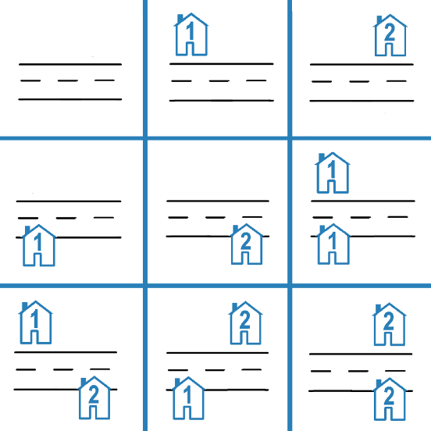
Nota mía: Cada celda de arriba es un escenario, una calle con 2 terrenos
Entrada: n = 2
Salida: 9
Explicación: Las 9 distribuciones posibles se muestran en el diagrama de arriba.
Restricciones:
1 <= n <= 10⁴

N=3. Es una variante de la sucesión de Fibonacci
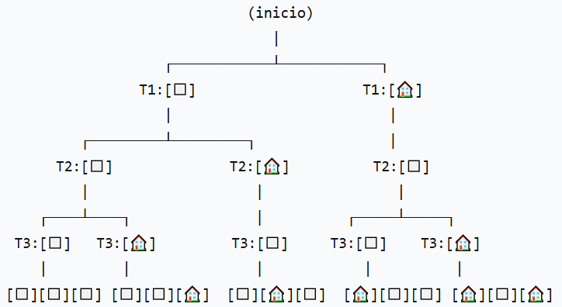  Árbol de decisiones: Es el mapa  Cada hoja del árbol de decisiones corresponde a una solución válida. | 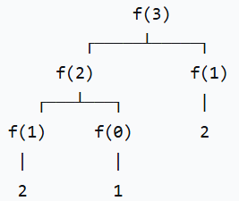  Árbol de recursión: no las enumera, solo cuenta cuántas hay.
Ambos árboles cuentan lo mismo (5 para n=3), pero de forma distinta:
 | Árbol de decisiones | Árbol de recursión
Qué representa | Cada combinación 🏠⬜ posible | Cada llamada a f(n)
Cómo cuenta | Cuenta las hojas ✅ | Suma los resultados
Hojas / nodos | 5 hojas | 3 nodos "raíz" distintos
Sirve para | Ver las soluciones | Diseñar el algoritmo

f(n) = f(n-1) + f(n-2)
Mirando el último terreno de un lado:
- Si el terreno n está vacío ⬜ → los primeros n-1 terrenos pueden ser cualquier cosa válida → f(n-1)
- Si el terreno n tiene casa 🏠 → el terreno n-1 debe estar vacío → los primeros n-2 terrenos pueden ser cualquier cosa válida → f(n-2)

Cuando tienes un problema donde en cada paso puedes elegir entre 2 opciones (poner 🏠 o no poner ⬜), y esas opciones restringen lo que puedes hacer después, aparece Fibonacci.
Fibonacci no es "sí o no" por sí solo. Aparece cuando:
Las dos opciones posibles NO son simétricas — una de ellas "bloquea" el siguiente paso, y la otra no.
Ese es el detalle clave. Déjame mostrártelo.

Comparación: "sí o no" simétrico vs. asimétrico

Eso es 2ⁿ (potencias de 2), NO Fibonacci. Cada opción no afecta a la siguiente → multiplicas ×2 cada vez.  Esta opción te deja libre, no tienes restricciones puedes poner o no poner junto a uno con otro. Es como un or uno no excluye la posibilidad de la otra | Esta opción te obliga, tienes restricciones No puedes poner 2 cosas juntas.  Fibonacci suma dos grupos de casos  El grupo B 'gasta' un terreno extra → n-2  Si ambos grupos no gastaran extra → sería 2ⁿ  Fibonacci = particionar en 2 grupos + sumar. Eso es todo
Caso simétrico (NO da Fibonacci)  Si en cada terreno pudieras poner 🏠 o ⬜ libremente, sin restricciones:  n = 1 → 2 formas: [⬜] [🏠]  n = 2 → 4 formas: [⬜][⬜] [⬜][🏠] [🏠][⬜] [🏠][🏠]  n = 3 → 8 formas: ...  Eso es 2ⁿ (potencias de 2), NO Fibonacci.  Porque cada opción no afecta a la siguiente → multiplicas ×2 cada vez. | Caso asimétrico (SÍ da Fibonacci)  Aquí está la restricción: no puedes poner 🏠 junto a otro 🏠.  Esto hace que las dos opciones sean distintas en consecuencias:  f(n) = f(n-1) + f(n-2)  │ │  │ └── último = 🏠 → obliga al anterior a ser ⬜ → quedan n-2  │  └── último = ⬜ → no obliga a nada → quedan n-1
  Si eliges... | ¿Qué pasa en el siguiente terreno?
  ⬜ (vacío) | Libre — puedes poner ⬜ o 🏠
  🏠 (casa) | Bloqueado — obligatoriamente debe ir ⬜

La "cara oculta" de Fibonacci: acumulación por vecinos
Es una cadena donde cada eslabón depende solo de los dos eslabones inmediatamente anteriores. Esto NO es "sumar todos los pares", es encadenar vecinos.
La imagen correcta: una cadena de eslabones
Piénsalo como una cadena donde cada eslabón se construye con los dos anteriores:
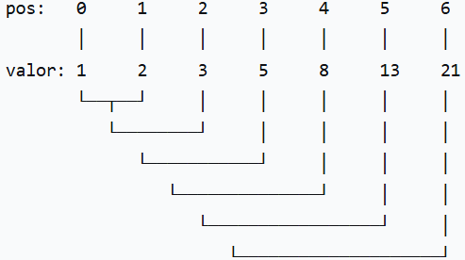  Cada valor nace de los dos anteriores, no de todos.  N N N N  S N N N  N S N N  N N S N  N N N S  S N N S  S N S N  N S N S  N S N S | ¿Por qué NO se acumula todo? La razón matemática  Supón que sí acumuláramos todos los pares:  f(4) = (f(0)+f(1)) + (f(1)+f(2)) + (f(2)+f(3))  Eso sería contar varias veces los mismos casos. ¿Por qué?  Porque en el problema real, cada solución pertenece a UN solo grupo, no a varios.  Ejemplo:  En el problema de las casas. Con n = 4, hay 8 soluciones. Cada una cae en un solo grupo:  - Grupo A (último ⬜): 5 soluciones  - Grupo B (último 🏠): 3 soluciones  No hay soluciones que estén en ambos grupos. Por eso sumas una sola vez: 5 + 3 = 8.  Si sumaras pares acumulados, estarías contando dos veces soluciones que no se repiten.
La "cara oculta": Fibonacci = recurrencia local, no acumulación global

Fibonacci NO acumula todo el pasado. Solo mira los 2 vecinos inmediatos.

Modelo | Fórmula | ¿Es Fibonacci?
Acumulación global | f(n) = f(0) + f(1) + ... + f(n-1) | ❌ No
Pares acumulados | f(n) = (f(0)+f(1)) + (f(1)+f(2)) + ... | ❌ No
Recurrencia local | f(n) = f(n-1) + f(n-2) | ✅ Sí

¿Por qué solo los 2 vecinos? Porque el problema tiene memoria corta
En el problema de las casas, la restricción es:
"No puede haber dos 🏠 juntas.": Esa restricción solo afecta al terreno inmediatamente anterior. No le importa lo que pasó 5 terrenos atrás. Por eso Fibonacci solo necesita 2 valores: el actual y el anterior.

Si la restricción fuera "no puede haber 🏠 en los últimos 3 terrenos", tendrías una recurrencia de 3 términos: f(n) = f(n-1) + f(n-2) + f(n-3) ← Tribonacci

Si fuera "en los últimos k terrenos", sería una recurrencia de k términos.

👉 El número de vecinos que miras = cuánta "memoria" tiene el problema.

- Fibonacci no acumula todo el pasado. Solo mira 2 vecinos inmediatos.
- No es una suma global, es una recurrencia local (ventana deslizante de 2).
- El "2" viene de la memoria del problema — cuántos pasos atrás importan para decidir el siguiente.
11. Verificación con el problema de las casas
f(0) = 1 (0 terrenos → 1 forma: nada)
f(1) = 2 ([⬜], [🏠])
f(2) = 3 (último ⬜: f(1)=2) + (último 🏠: f(0)=1) = 2+1 = 3
f(3) = 5 (último ⬜: f(2)=3) + (último 🏠: f(1)=2) = 3+2 = 5
f(4) = 8 (último ⬜: f(3)=5) + (último 🏠: f(2)=3) = 5+3 = 8

Fíjate: cada grupo usa un f distinto, no acumula. El grupo "último ⬜" usa f(n-1), el grupo "último 🏠" usa f(n-2). Cada uno tira de su propio vecino.

No es "sumo todos los pares", es "cada nuevo valor nace de los 2 inmediatamente anteriores". Fibonacci es una cadena local, no una suma global acumulada

Dice Combinations (Combinaciones de Dados) https://cses.fi/problemset/task/1633
Tu tarea es contar el número de formas de construir la suma n lanzando un dado una o más veces. Cada lanzamiento produce un resultado entre 1 y 6.
Por ejemplo, si n = 3, hay 4 formas:
1 + 1 + 1
1 + 2
2 + 1
3
Entrada
La única línea de entrada tiene un entero n.
Salida
Imprime el número de formas módulo 10⁹+7.
Restricciones
1 ≤ n ≤ 10⁶
Ejemplo
Entrada:
3
Salida:
4

Recurrencia lineal Saltos ARBITRARIOS (vienen como entrada, ejemplo array)
La fórmula depende de la entrada → por eso es arbitraria. Objetivo: contar todas las secuencias de saltos que llegan exactamente a n.

377 Combination Sum IV (Suma de Combinaciones IV)
https://leetcode.com/problems/combination-sum-iv/
Dado un arreglo de enteros distintos nums y un entero objetivo target, devuelve el número de combinaciones posibles que suman target.
Los casos de prueba se generan de forma que la respuesta quepa en un número entero de 32 bits.
Ejemplo 1:
Entrada: nums = [1,2,3], objetivo = 4
Salida: 7
Explicación:
Las posibles formas de combinación son:
(1, 1, 1, 1)
(1, 1, 2)
(1, 2, 1)
(1, 3)
(2, 1, 1)
(2, 2)
(3, 1)
Tenga en cuenta que las diferentes secuencias se cuentan como combinaciones diferentes.
Ejemplo 2:
Entrada: nums = [9], objetivo = 3
Salida: 0
Restricciones:
1 <= nums.length <= 200
1 <= nums[i] <= 1000
Todos los elementos de nums son únicos.
1 <= target <= 1000
Pregunta de seguimiento: ¿Qué ocurre si se permiten números negativos en el arreglo dado? ¿Cómo cambia el problema? ¿Qué limitación debemos añadir al enunciado para permitir números negativos?
Categoría: Contando maneras (counting ways)
- ¿Qué estoy contando?: maneras de construir el objetivo i. Usando los elementos de nums (pudiendo repetirlos y en cualquier orden).
- dp[i] = número de maneras de llegar a la suma exacta i. número de formas (secuencias ordenadas) de sumar i
- Estado: i = Suma parcial objetivo(Va de 0 a target).
- Valor del estado: dp[i] = número de formas de llegar al objetivo i.
- Recurrencia: Para cada i desde 1 hasta target → dp[i] = Σ dp[i - num] para cada num en nums tal que num <= i. Es decir, se suma el número de formas de llegar a i - num, porque añadiendo num al final se forma i.
- Orden de iteración: creciente (i = 1 → target).
    - (Importante: el bucle externo es sobre la suma i, y el interno sobre los nums. Así se cuentan secuencias distintas como distintas, que es justo lo que pide el problema.)
- Caso base: dp[0] = 1. (hay exactamente una forma de sumar 0: no usar ningún número).
- Respuesta:
dp[target].

Ejemplo con nums = [1,2,3], target = 4

dp[0] = 1
dp[1] = dp[0] = 1 → (1)
dp[2] = dp[1] + dp[0] = 1 + 1 = 2 → (1,1), (2)
dp[3] = dp[2] + dp[1] + dp[0] = 2 + 1 + 1 = 4 → (1,1,1), (1,2), (2,1), (3)
dp[4] = dp[3] + dp[2] + dp[1] = 4 + 2 + 1 = 7
Resultado: dp[4] = 7

Árbol de recursión top-down (lo que quiero dibujar, empezando desde target)
f(s) = número de formas de sumar s
f(0) = 1
f(s) = Σ f(s - num) para cada num en nums con num <= s
f(s) = 0 si s < 0

Ejemplo: nums = [1,2,3], target = 4
Se empieza desde f(target) y se baja hasta f(0).
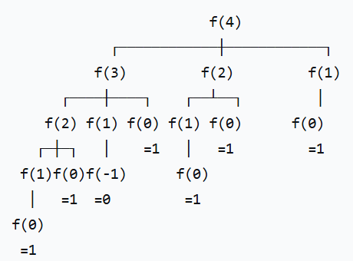 | Contamos las hojas que valen 1 (es decir, f(0)):  Desde f(4) → f(3) → f(2) → f(1) → f(0) ✅  Desde f(4) → f(3) → f(2) → f(0) ✅  Desde f(4) → f(3) → f(1) → f(0) ✅  Desde f(4) → f(3) → f(0) ✅  Desde f(4) → f(2) → f(1) → f(0) ✅  Desde f(4) → f(2) → f(0) ✅  Desde f(4) → f(1) → f(0) ✅  Total: 7 hojas → f(4) = 7 ✅

518 Coin Change II https://leetcode.com/problems/coin-change-ii/description/
Coin Combinations I https://cses.fi/problemset/task/1635
1155. Number of Dice Rolls With Target Sum
https://leetcode.com/problems/number-of-dice-rolls-with-target-sum/

983-Minimum Cost for Tickets https://leetcode.com/problems/minimum-cost-for-tickets/
https://neetcode.io/solutions/minimum-cost-for-tickets
Has planeado algunos viajes en tren con un año de anticipación. Los días del año en los que viajarás se dan como un arreglo de enteros days. Cada día es un entero del 1 al 365.
Los boletos de tren se venden de tres formas diferentes:
- un pase de 1 día se vende por costs[0] dólares,
- un pase de 7 días se vende por costs[1] dólares, y
- un pase de 30 días se vende por costs[2] dólares.
Los pases permiten esa cantidad de días de viaje consecutivos.
- Por ejemplo, si obtenemos un pase de 7 días el día 2, entonces podemos viajar durante 7 días: 2, 3, 4, 5, 6, 7 y 8.
Devuelve la cantidad mínima de dólares que necesitas para viajar cada día en la lista de días dada.
Ejemplo 1:
Entrada: days = [1,4,6,7,8,20], costs = [2,7,15]
Salida: 11
Explicación: Por ejemplo, aquí hay una forma de comprar pases que te permite viajar según tu plan de viaje:
El día 1, compraste un pase de 1 día por costs[0] = $2, que cubrió el día 1.
El día 3, compraste un pase de 7 días por costs[1] = $7, que cubrió los días 3, 4, ..., 9.
El día 20, compraste un pase de 1 día por costs[0] = $2, que cubrió el día 20.
En total, gastaste $11 y cubriste todos los días de tu viaje.
Ejemplo 2:
Entrada: days = [1,2,3,4,5,6,7,8,9,10,30,31], costs = [2,7,15]
Salida: 17
Explicación: Por ejemplo, aquí hay una forma de comprar pases que te permite viajar según tu plan de viaje:
El día 1, compraste un pase de 30 días por costs[2] = $15 que cubrió los días 1, 2, ..., 30.
El día 31, compraste un pase de 1 día por costs[0] = $2 que cubrió el día 31.
En total, gastaste $17 y cubriste todos los días de tu viaje.
Restricciones:
1 <= days.length <= 365
1 <= days[i] <= 365
days está en orden estrictamente creciente.
costs.length == 3
1 <= costs[i] <= 1000

3693- Climbing Stairs II https://leetcode.com/problems/climbing-stairs-ii/
Estás subiendo una escalera con n + 1 escalones, numerados del 0 al n.
También se te da un arreglo de enteros costs indexado en 1 de longitud n, donde costs[i] es el costo del escalón i.
Desde el escalón i, solo puedes saltar al escalón i + 1, i + 2, o i + 3. El costo de saltar del escalón i al escalón j se define como: costs[j] + (j - i)²
Comienzas desde el escalón 0 con costo = 0.
Devuelve el costo total mínimo para llegar al escalón n.
Ejemplo 1:
Entrada: n = 4, costs = [1,2,3,4]
Salida: 13
Explicación:
Un camino óptimo es 0 → 1 → 2 → 4
Salto | Cálculo del Costo | Costo
0 → 1 | costs[1] + (1 - 0)² = 1 + 1 | 2
1 → 2 | costs[2] + (2 - 1)² = 2 + 1 | 3
2 → 4 | costs[4] + (4 - 2)² = 4 + 4 | 8
Por lo tanto, el costo total mínimo es 2 + 3 + 8 = 13
Ejemplo 2:
Entrada: n = 4, costs = [5,1,6,2]
Salida: 11
Explicación:
Un camino óptimo es 0 → 2 → 4
Salto | Cálculo del Costo | Costo
0 → 2 | costs[2] + (2 - 0)² = 1 + 4 | 5
2 → 4 | costs[4] + (4 - 2)² = 2 + 4 | 6
Por lo tanto, el costo total mínimo es 5 + 6 = 11
Ejemplo 3:
Entrada: n = 3, costs = [9,8,3]
Salida: 12
Explicación:
El camino óptimo es 0 → 3 con costo total = costs[3] + (3 - 0)² = 3 + 9 = 12
Restricciones:
1 <= n == costs.length <= 10⁵​​​​​​​
1 <= costs[i] <= 10⁴

198. House Robber https://leetcode.com/problems/house-robber/description/
Eres un ladrón profesional que planea robar casas a lo largo de una calle. Cada casa tiene una cierta cantidad de dinero escondida, la única restricción que te impide robar cada una de ellas es que las casas adyacentes tienen sistemas de seguridad conectados y contactarán automáticamente a la policía si dos casas adyacentes son asaltadas la misma noche.
Dado un arreglo de enteros nums que representa la cantidad de dinero de cada casa, devuelve la cantidad máxima de dinero que puedes robar esta noche sin alertar a la policía.
Ejemplo 1:
Entrada: nums = [1,2,3,1]
Salida: 4
Explicación: Roba la casa 1 (dinero = 1) y luego roba la casa 3 (dinero = 3).
Cantidad total que puedes robar = 1 + 3 = 4.
Ejemplo 2:
Entrada: nums = [2,7,9,3,1]
Salida: 12
Explicación: Roba la casa 1 (dinero = 2), roba la casa 3 (dinero = 9) y roba la casa 5 (dinero = 1).
Cantidad total que puedes robar = 2 + 9 + 1 = 12.
Restricciones:
1 <= nums.length <= 100
0 <= nums[i] <= 400

Aquí el error es pensar de manera voraz, que la suma de los índices pares e impares tiene la respuesta correcta, y es incorrecto.

{2,7,9,3,1} ={2+9+1} =12
{1,9,4,5} ={9+5} =14
{9,2,3,8} ={9+8} =17 Este es el caso q demuestra que no es la suma de pares e impares
Min 11:40 https://www.youtube.com/watch?v=5_NDfnLXfr0&list=PLGj-ir6Q7Pyb4b-ZdvSzAQdL9rgfxY462&index=15
Programación Dinámica
arr[i] + f(i+2): Si roba la casa i, gana arr[i] y salta a la i+2 (no puede tocar la i+1)
f(i+1): Si no roba la casa i, empieza a decidir desde la casa i+1

La lógica de decisión del problema:
- Si robas la casa actual → bloqueas la siguiente → saltas dos posiciones.
- Si no la robas → puedes considerar libremente la siguiente.
Y de ahí nace la recurrencia:
$$f\left(i\right)=max⁡\left(a , rr\left[i\right]+f\left(i+2\right) f\left(i+1\right)\right)$$

Si robo la casa i:  - Gano el dinero de la casa i (arr[i]).  - No puedo robar la casa i+1 (adyacente).  - La siguiente casa que puedo considerar es la i+2.  - Entonces el beneficio sería: arr[i] + f(i+2) | Si NO robo la casa i:  - No gano nada de la casa i.  - Pero puedo decidir libremente sobre la casa i+1.  - Entonces el beneficio sería: f(i+1)
Ahora, ¿cómo me decido si robo o no la casa I? Comparo ambos escenarios y me quedo con el que me dé más beneficio:
$$f\left(i\right)=max⁡\left(arr\left[i\right]+f\left(i+2\right) , f\left(i+1\right)\right)$$
Es decir, me pregunto: ¿me conviene más robar la casa i y saltar a la i+2, o saltearme la casa i y decidir desde la i+1?

Cuando hallo el máximo entre robar y no robar, comparo: (dinero de la casa actual + mejor resultado desde i+2) vs (mejor resultado desde i+1)
Por tanto
Si robo la casa i, gano arr[i] pero pierdo la i+1, así que salto a la i+2: beneficio = arr[i] + f(i+2).
Si no robo la casa i, no gano nada de ella, pero puedo decidir desde la i+1: beneficio = f(i+1).
Como quiero maximizar, elijo el mayor de los dos:
Con estas dos reglas, se construye la ecuación de programación dinámica:
$$f\left(i\right)=\max{(}\underset{\text{ROBA la casa }i}{\underbrace{arr\left[i\right]+f\left(i+2\right)}}, \underset{\text{NO ROBA la casa }i}{\underbrace{f\left(i+1\right)}})$$Donde:
- f(i) = máximo dinero que se puede robar desde la casa i hasta el final.
- arr[i] = dinero en la casa i.

Cada vez que calculo f(i), no estoy decidiendo solo por la casa i, sino que voy arrastrando un acumulado de decisiones: si robo o no robo cada casa siguiente, ya está resumido dentro de f(i+1) o f(i+2).
Por eso, cuando comparo arr[i] + f(i+2) contra f(i+1), en realidad estoy comparando dos caminos completos de robo desde la casa i en adelante, y me quedo con el que más dinero acumula.

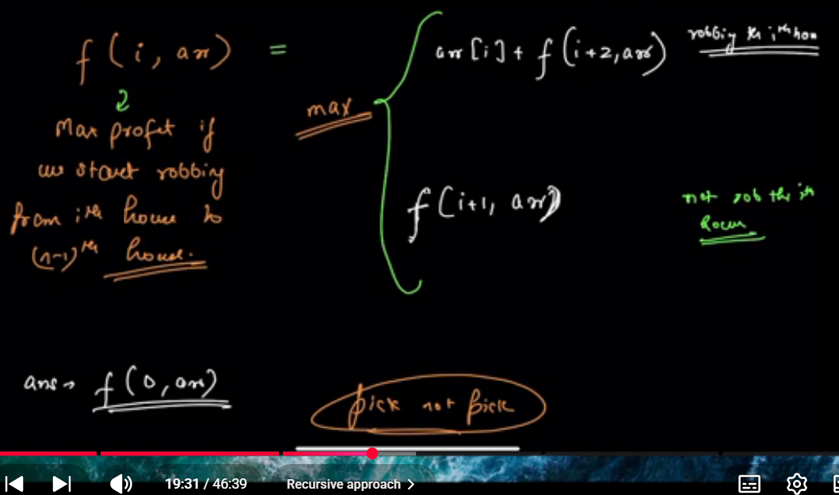 |  | 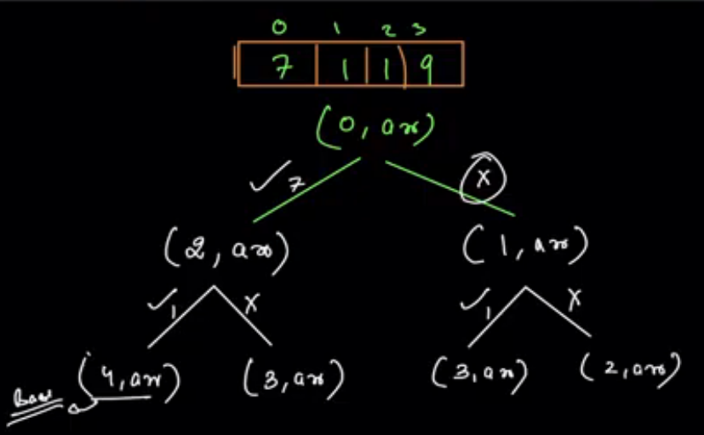

Memo  int ladron(vector<int>& nums,int i, vector < int > & dp) {  if (i < 0) return 0; // no hay casas  if (i == 0) return dp[0] =nums[0]; // solo una casa  if (i == 1) return dp[1] =max(nums[0], nums[1]); // dos casas  if (dp[i] != -1) return dp[i];  int robar = nums[i] + ladron(nums, i - 2, dp);  int noRobar = ladron(nums, i - 1, dp);  return dp[i] = max(robar, noRobar);  }  int rob(vector<int>& nums) {  int n = nums.size();  vector<int> dp(n, -1);  return ladron(nums, n - 1, dp);  } | Pure DP  int rob(vector<int>& nums) {  int n = nums.size();  if (n == 0) return 0;  if (n == 1) return nums[0];  vector<int> dp(n, 0);  dp[0] = nums[0];  dp[1] = max(nums[0], nums[1]);  for (int i = 2; i < n; i++) {  dp[i] = max(nums[i] + dp[i - 2], dp[i - 1]);  }  return dp[n - 1];  }
Cambia dirección del recorrido de izquierda a derecha

int rob(vector<int>& nums) {
int n = nums.size();
if (n == 0) return 0;
if (n == 1) return nums[0];

vector<int> dp(n + 1, 0);
dp[n - 1] = nums[n - 1]; // última casa
dp[n] = 0; // fuera de rango

// Recorremos de derecha a izquierda
for (int i = n - 2; i >= 0; i--) {
dp[i] = max(nums[i] + dp[i + 2], dp[i + 1]);
}

return dp[0];
}

213. House Robber II https://leetcode.com/problems/house-robber-ii/
https://www.youtube.com/watch?v=-Czub0llPwQ&list=PLGj-ir6Q7Pyb4b-ZdvSzAQdL9rgfxY462&index=16
Eres un ladrón profesional que planea robar casas a lo largo de una calle. Cada casa tiene una cierta cantidad de dinero escondida. Todas las casas de este lugar están dispuestas en un círculo. Eso significa que la primera casa es vecina de la última. Mientras tanto, las casas adyacentes tienen un sistema de seguridad conectado, y contactará automáticamente a la policía si dos casas adyacentes son asaltadas la misma noche.
Dado un arreglo de enteros nums que representa la cantidad de dinero de cada casa, devuelve la cantidad máxima de dinero que puedes robar esta noche sin alertar a la policía.
Ejemplo 1:
Entrada: nums = [2,3,2]
Salida: 3
Explicación: No puedes robar la casa 1 (dinero = 2) y luego robar la casa 3 (dinero = 2), porque son casas adyacentes.
Ejemplo 2:
Entrada: nums = [1,2,3,1]
Salida: 4
Explicación: Roba la casa 1 (dinero = 1) y luego roba la casa 3 (dinero = 3).
Cantidad total que puedes robar = 1 + 3 = 4.
Ejemplo 3:
Entrada: nums = [1,2,3]
Salida: 3
Restricciones:
1 <= nums.length <= 100
0 <= nums[i] <= 1000

Maximum Length of Pair Chain https://leetcode.com/problems/maximum-length-of-pair-chain/
Se te da un arreglo de n pares pairs donde pairs[i] = [left_{i}, right_{i}] y left_{i} < right_{i}.
Un par p2 = [c, d] sigue a un par p1 = [a, b] si b < c. Una cadena de pares puede formarse de esta manera.
Devuelve la longitud de la cadena más larga que puede formarse.
No necesitas usar todos los intervalos dados. Puedes seleccionar pares en cualquier orden.
Ejemplo 1:
Entrada: pairs = [[1,2],[2,3],[3,4]]
Salida: 2
Explicación: La cadena más larga es [1,2] -> [3,4].
Ejemplo 2:
Entrada: pairs = [[1,2],[7,8],[4,5]]
Salida: 3
Explicación: La cadena más larga es [1,2] -> [4,5] -> [7,8].
Restricciones:
n == pairs.length
1 <= n <= 1000
-1000 <= lefti < righti <= 1000

740-Delete and Earn https://leetcode.com/problems/delete-and-earn/
Se te da un arreglo de enteros nums. Quieres maximizar el número de puntos que obtienes realizando la siguiente operación cualquier cantidad de veces:
Elige cualquier nums[i] y elimínalo para ganar nums[i] puntos. Después, debes eliminar cada elemento igual a nums[i] - 1 y cada elemento igual a nums[i] + 1.
Devuelve el número máximo de puntos que puedes ganar aplicando la operación anterior algunas veces.

Ejemplo 1:
Entrada: nums = [3, 4, 2]
Salida: 6
Explicación:
- Eliminar 4 para ganar 4 puntos. En consecuencia, 3 también se elimina. nums = [2]
- Eliminar 2 para ganar 2 puntos. nums = []
Ganas un total de 6 puntos.

Ejemplo 2:
Entrada: nums = [2, 2, 3, 3, 3, 4]
Salida: 9
Explicación:
- Eliminar un 3 para ganar 3 puntos. Todos los 2's y 4's también se eliminan. nums = [3, 3]
- Eliminar un 3 de nuevo para ganar 3 puntos. nums = [3]
- Eliminar un 3 una vez más para ganar 3 puntos. nums = []
Ganas un total de 9 puntos.

Restricciones:
- 1 <= nums.length <= 2 × 10⁴
- 1 <= nums[i] <= 10⁴

Integer Break https://leetcode.com/problems/integer-break/
Dado un entero n, divídelo en la suma de k enteros positivos, donde k >= 2, y maximiza el producto de esos enteros. Devuelve el producto máximo que puedes obtener.

Ejemplo 1:
Entrada: n = 2
Salida: 1
Explicación: 2 = 1 + 1, 1 × 1 = 1.

Ejemplo 2:
Entrada: n = 10
Salida: 36
Explicación: 10 = 3 + 3 + 4, 3 × 3 × 4 = 36.

Restricciones:
- 2 <= n <= 58

Greatest Sum Divisible by Three https://leetcode.com/problems/greatest-sum-divisible-by-three/
Dado un arreglo de enteros nums, devuelve la suma máxima posible de elementos del arreglo tal que sea divisible por tres.

Ejemplo 1:
Entrada: nums = [3, 6, 5, 1, 8]
Salida: 18
Explicación: Elige los números 3, 6, 1 y 8; su suma es 18 (suma máxima divisible por 3).

Ejemplo 2:
Entrada: nums = [4]
Salida: 0
Explicación: Como 4 no es divisible por 3, no elijas ningún número.

Ejemplo 3:
Entrada: nums = [1, 2, 3, 4, 4]
Salida: 12
Explicación: Elige los números 1, 3, 4 y 4; su suma es 12 (suma máxima divisible por 3).

Restricciones:
- 1 <= nums.length <= 4 × 10⁴
- 1 <= nums[i] <= 10⁴

Number of Ways to Paint N × 3 Grid
Tienes una cuadrícula de tamaño n x 3 y quieres pintar cada celda de la cuadrícula con exactamente uno de los tres colores: Rojo, Amarillo o Verde, asegurándote de que no haya dos celdas adyacentes con el mismo color (es decir, que no haya dos celdas que compartan lados verticales u horizontales con el mismo color).
Dado n, el número de filas de la cuadrícula, devuelve el número de formas en que puedes pintar esta cuadrícula. Como la respuesta puede crecer mucho, la respuesta debe calcularse módulo 10⁹ + 7.

Ejemplo 1:
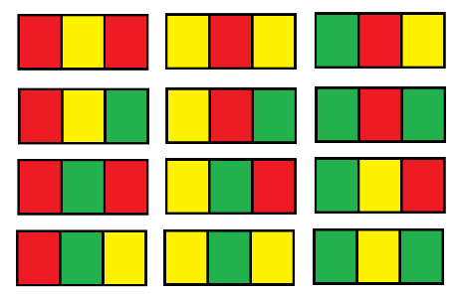
Entrada: n = 1
Salida: 12
Explicación: Hay 12 formas posibles de pintar la cuadrícula como se muestra.

Ejemplo 2:
Entrada: n = 5000
Salida: 30228214

Restricciones:
- n == grid.length
- 1 <= n <= 5000

